Тема : Професії людей мого рідного краю. Видатні люди України. Природа мого рідного міста\села.

Розказувати про місце , де ти проживаєш. Ознайомитися з професіями і видатними людьми України.

*Професія –це певний рід занять людини.*

*Герби міст*

<https://commons.wikimedia.org/wiki/%D0%93%D0%B5%D1%80%D0%B1%D0%B8_%D0%BC%D1%96%D1%81%D1%82_%D0%A3%D0%BA%D1%80%D0%B0%D1%97%D0%BD%D0%B8>

Розповідати про професії рідного краю.

***Гра-розминка «Вгадайпрофесію»***

*Задаю запитання*

1. Хтовчитьдітейчитати, писати, щоб стати розумними?
2. Хтошиє з тканиниодяг?
3. Хтоохороняєкордони і нам сон оберігає?
4. Хтовмієгарноважити і рахуватигроші?
5. Хтовчить чисто, правильноговорити і вимовляти звуки?
6. Хтозбирає урожай зернових?
7. Хтовилікуєвідусіх хвороб і знає,що кому корисніше?
8. Хтовилікує наших тварин?
9. Хтоперевіряє квитки і безквитковихвиганяє?
10. Хтоготує нам обід?
11. Хтовмілопрацюєножицями і робитьзачіски

**Гра «Що зайве»** 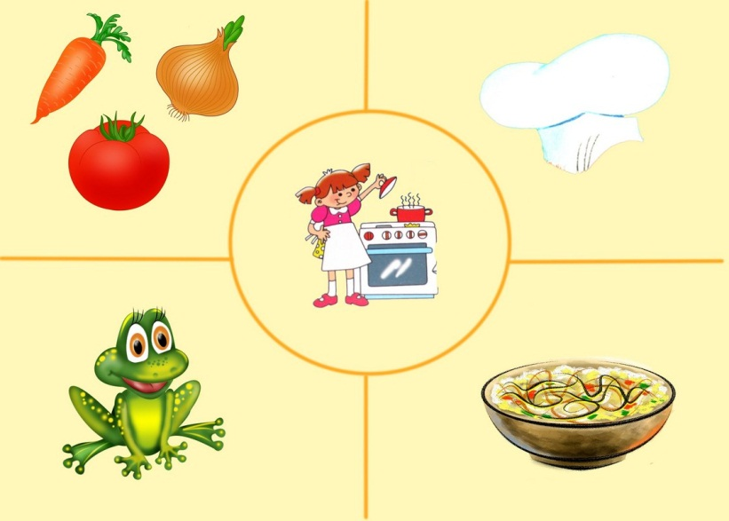

Відшукайте,що не належить до відповідних професій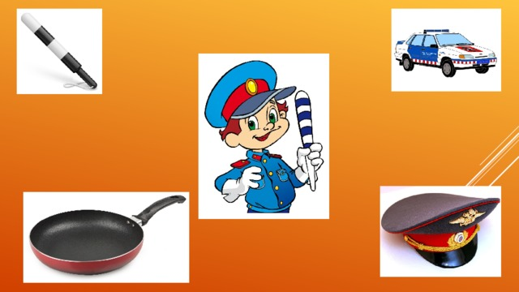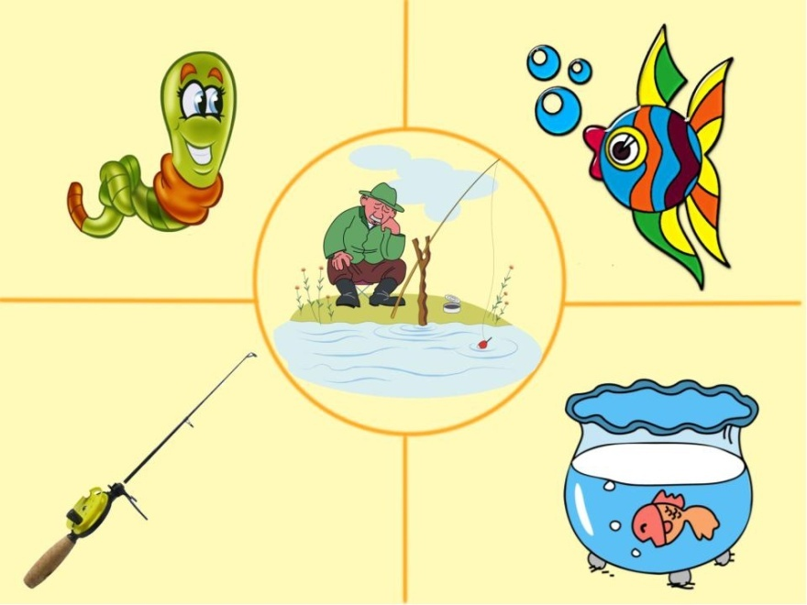

***Яка ж професіянайкраща?***

    Хтопотрібніший і найважливіший, - сперечалисядіти, - яка професія?

-       Звичайно, лікар, сказав один. Я увесь минулийрікхворів та хворів, ангіна та ангіна, а лікарвирізавменімигдалики. І от я теперзавжди здоровий.

     -     Ні, сказав інший, найпотрібніший – учитель. Він нас навчає і читати, і писати.

    -   А от і не вчитель. Найважливішіпожежники! – гарячкувавтретій. У нас якосьледьбудинок не згорів. Мешканцібігають, метушаться, нічого не можутьзробити. А приїхалипожежники – вразвогонь погасили!

- Хтоськричить: «Найважливішільотчики», хтосьрозхвалюєлистонош. Зусіхбоківчути: «продавець!», «комбайнер!», «водолаз!». Словом, сперечалися, ажзахрипли, але так нічого не вирішили.

**Отже, професіївсіважливі і потрібні, тому треба вчитисяробити все. І зповагоюставитись до інших, цінувати їхнюпрацю.**

Ізавждипам'ятайте: остаточнийвибіртільки за вами, тому щовибираючипрофесію, вивибираєте долю. Професія повинна приноситизадоволення і забезпечуватимаксимальнуреалізаціютвоїхможливостей (користьсуспільству).

А врешті, якщови і не станете професійними артистами, лікарями, спортсменами, кулінарами, то обов'язково будете справжнімигромадянами, аджеви – майбутнєУкраїни!

Місто Опішня- професії

<http://proforientator.info/?page_id=3304>

*Видатні люди України*

<https://zik.ua/news/2019/03/28/26_slavetnyh_ukraintsiv_yaki_vplynuly_na_istoriyu_lyudstva_1538817>

Природа мого рідного міста/села

*Розкажи, де ти живеш. Чи є у твоєму пункті річка чи озеро?*

